Иксанова Т.В.
Тропникова Ю.И.
Зарубина Н.В.
воспитатели МДОУ "Детский сад
комбинированного вида № 7 "Огонёк"
г.Котлас Архангельской обл.
"Вариативные кубы" как элемент создания полифункциональной среды в ДОУ.
Важной задачей дошкольных образовательных учреждений становится совершенствование педагогического процесса и повышение развивающего эффекта образовательной работы с детьми посредством организации развивающей среды, обеспечивающей творческую деятельность каждого ребенка, позволяющей ребенку проявить собственную активность и наиболее полно реализовать себя.
Пространство, в котором играют дети, должно быть не только удобным, чистым, светлым, но и полифункциональным. В этом воспитателю служат подспорьем дидактические материалы и многофункциональные пособия сделанные своими руками. Они призваны помочь педагогу развить способности ребёнка и научить чему-то новому. Такие материалы должны органично вписываться в интерьер группы, не занимая много места в пространстве, дополняя и расширяя возможности воспитателя, создавая атмосферу, в которой дошкольнику хочется играть и узнавать новое.
В этой статье мы хотим вам представить одно из таких пособий, которое было изготовлено по типу дидактического пособия "Кубики - вкладыши".
"Вариативные кубы".
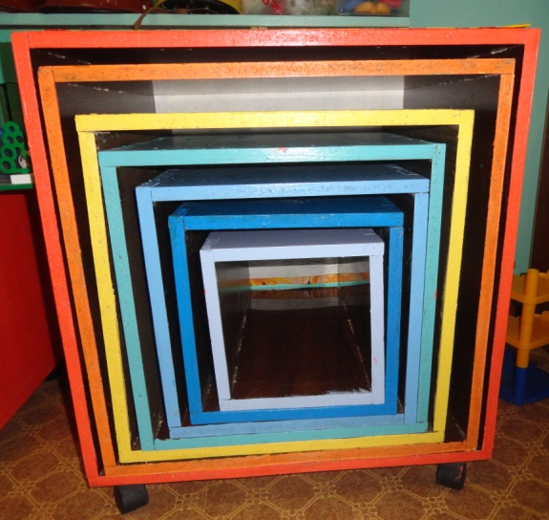
Это набор кубов, состоящий из 7 штук кубов разного размера, которые сделаны из прочной деревянной фанеры толщиной 12мм, полые внутри (2 грани отсутствуют). Деревянные каркасы покрыты краской на полимерной основе. Цветовая гамма кубов повторяет цвета радуги - красный, оранжевый, желтый, зеленый, голубой, синий, фиолетовый. Внутри кубы не окрашены (имеют натуральный цвет дерева, покрытые лаком).
Размеры кубов:
Ширина красного куба-600 мм, длина -480 мм
Ширина оранжевого куба- 550мм, длина-480мм
Ширина желтого куба- 480мм, длина-480 мм
Ширина зеленого куба- 420мм, длина-480 мм
Ширина голубого куба- 365 мм, длина-480мм
Ширина синего куба- 300 мм, длина -480 мм
Ширина фиолетового куба- 240 мм, длина 480 мм

Для подвижности ко дну самого большого куба прикреплены колесики, которые вращаются во все стороны. При желании колеса можно снять. В других кубах сделаны только крепления, к которым при необходимости можно было с лёгкостью прикрепить колёса. Съёмные колёса нужны для того, чтобы кубы при ненадобности можно было вставить друг в друга. Это позволяет сэкономить место в пространстве группы. Тип шин на колесиках – литые, резиновые. Дети во время игры могут перемещать (перекатывать) кубы с места на место по их замыслу.
Весь набор кубов имеет незначительный вес. Это позволяет ребенку легко справляться с любым манипулированием частей комплекта: конструировать, перемещать, поднимать друг на друга, вкладывать один куб в другой и наоборот - вынимать.
Цель изготовления пособия: предоставление возможности для творческой самореализации детей в игре посредством преобразования РППС.
В процессе использования реализуются следующие задачи:
- Развивать умения самостоятельно организовывать деятельность, трансформируя пространство в зависимости от замысла игры;
- Содействовать формированию социально-коммуникативной компетенции детей, инициировать необходимость договариваться с партнером во время взаимодействия;
- Содействовать гармоничному физическому развитию детей, посредством разнообразных упражнений с использованием кубов
Пособие отвечает современным требованиям:
- Многофункционально;
- Вариативно;
- Развивает детскую фантазию, воображение;
- Активизирует двигательную активность детей;
- Предназначено для работы с детьми от 3-х до 7 лет;
- Отвечает гигиеническим требованиям (легко обрабатывается, безопасно);
- Занимает мало места при хранении;
- Выполнено из недорогих и доступных материалов;
- Используется во всех видах деятельности, например:
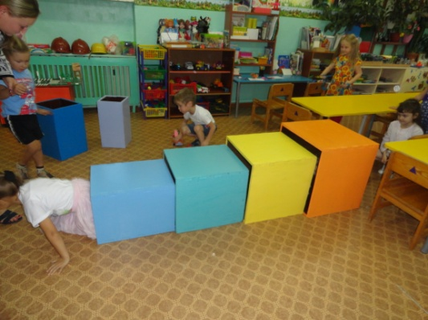
- в театрализованной деятельности (театральные представления с использованием игровых модулей - театр Би-Ба-Бо, кукольный театр, театр на колесиках);
- для развития движений (лабиринты, пролезание в туннеле из кубов, перешагивание (маленький куб), прыжки с куба на мягкую плоскость, лесенка (хождение по кубам по возрастанию-по убыванию), метание в цель, п/и « Найди свой домик», «Поезд» и т.д.
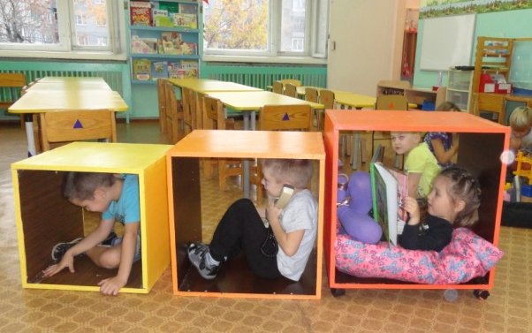
- в игровой деятельности пособие может быть использовано как тумбы для игр в "Магазин", "Больница". Вот, например, в игре с машинками кубы могут быть использованы, как многоэтажный гараж или тоннель для проката машинок, а если положить между кубами доску, то это может быть мост или дорога. Если к кубам добавить лёгкую шторку, то это уже получится небольшой уголок уединения (можно закрыться шторами).
Уникальность данного пособия состоит в том, что его можно использовать не только как пособие, но ещё и как часть интерьера группы, например,
- как полочки (шкафчики) - для размещения дидактического материала, бросового материала, настольного конструктора. Снаружи большого куба могут быть прикреплены пластиковые карманы – в них можно разместить иллюстративный материал (дидактические карточки, схемы, образцы для конструирования), также можно прикрепить магнитную доску. Внутри куба можно хранить дидактический материал (инвентарь), ставить пластиковые ящики (напр."Центр воды и песка"), в которых удобно хранить мелкие игрушки, конструктор, методические пособия и дидактический материал. Важным качеством является его визуальная открытость.
- как столики, скамейки, пуф для игровой деятельности - настольные игры, художественная деятельность и т.д.
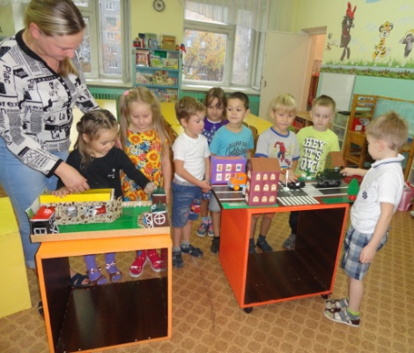
Таким образом, опробовав "Вариативные кубы", сделали вывод, что они являются составляющей частью предметно - развивающей среды группы, они оригинальны, удобны и многофункциональны. Содействуют разностороннему развитию ребенка. Они оживят обстановку в любой группе детского сада, а в компактности и комфорту нет равных.

